МОСКОВСКИЙ ГОСУДАРСТВЕННЫЙ АВИАЦИОННЫЙ ИНСТИТУТ

(технический университет)

Кафедра 309

Реферат на тему:

«Релейная защита и автоматика трансформаторов»

Выполнил:

Студент группы 02-509

Лешков А.М.

Принял:

Профессор кафедры 309

Бочаров В.В.

Москва 2002

ОГЛАВЛЕНИЕ

Общие сведения о релейной защите………………………………………………..3

Повреждения и ненормальные режимы работы трансформаторов………………4

Виды и назначение автоматических устройств трансформатора…………………4

Токовые защиты трансформаторов…………………………………………………5

Газовая защита трансформатора……………………………………………………8

Продольная дифференциальная токовая защита трансформатора……………….9

Отключение трансформаторов от устройств релейной защиты при отсутствии выключателя на стороне высшего напряжения…………………………………..15

Схема защиты трансформатора на переменном оперативном токе……………..17

Особенности АПВ трансформаторов……………………………………………...19

Автоматическое включение резервного источника питания при отключении трансформатора……………………………………………………………………..19

Автоматическое регулирование коэффициента трансформации (АРКТ)………22

Список литературы…………………………………………………………………24

ОБЩИЕ СВЕДЕНИЯ О РЕЛЕЙНОЙ ЗАЩИТЕ

Все электроустановки оборудуются устройствами релейной за­щиты, предназначенными для отключения защищаемого участка в цепи или 'элемента в случае его повреждения, если это поврежде­ние влечет за собой выход из строя элемента или электроустанов­ки в целом. Релейная защита срабатывает и тогда, когда возника­ют условия, угрожающие нарушением нормального режима работы электроустановки.

В релейной защите электроустановок защитные функции воз­ложены на реле, которые служат для подачи импульса на автома­тическое отключение элементов электроустановки или сигнала о нарушении нормального режима работы оборудования, участка электроустановки, линии и т. д.

Реле представляет собой аппарат, реагирующий на изменение какой-либо физической величины, например тока, напряжения, давления, температуры. Когда отклонение этой величины оказы­вается выше допустимого, реле срабатывает и его контакты, за­мыкаясь или размыкаясь, производят необходимые переключения с помощью подали или отключения напряжения в цепях управле­ния электроустановкой.

К релейной защите предъявляют следующие требования:

селективность (избирательность) — отключение только той ми­нимальной части или элемента установки, которая вызвала нару­шение режима;

чувствительность — быстрая реакция на определенные, заранее заданные отклонения от нормальных режимов, иногда самые не­значительные;

надежность — безотказная работа в случае отклонения от нор­мального режима; надежность защиты обеспечивается как пра­вильным выбором схемы и аппаратов, так и правильной эксплуа­тацией, предусматривающей периодические профилактические проверки и испытания.

Необходимая скорость срабатывания реле определяется проек­том в зависимости от характера технологического процесса. Иногда для сведения до минимума ущерба от возникших повреждений релейная защита должна обеспечивать полное отключение в течение сотых долей секунды.

По своему назначению реле разделяют на реле управления и реле защиты.

Реле управления обычно включают непосредственно в электри­ческие цепи и срабатывают они при отклонениях от технологического процесса или изменениях в работе механизмов. Реле защиты включают в электрические цепи через измерительные трансформа­торы и только иногда непосредственно. Они срабатывают при не­формальных или аварийных режимах работы установки. Реле характеризуется следующими показателями:

уставка — сила тока, напряжение или время, на которые отрегулировано данное реле для его срабатывания;

напряжение (или ток) срабатывания — наименьшее или на­ибольшее значение, при котором реле полностью срабатывает;

напряжение (или ток) отпускания — наибольшее значение, при котором реле отключается (возвращается в исходное положение); коэффициент возврата — отношение напряжения (или тока) отпускания к напряжению (или току) срабатывания.

По времени срабатывания различают реле мгновенного дейст­вия и с выдержкой времени.

ПОВРЕЖДЕНИЯ И НЕНОРМАЛЬНЫЕ РЕЖИМЫ РАБОТЫ ТРАНСФОРМАТОРОВ

К повреждениям трансформаторов относят:

междуфазные к.з. на выводах и в обмотках (последние возникают гораздо реже, чем первые);

однофазные к.з. (на землю и между витками обмотки, т. е. витковые замыкания);

«пожар стали» сердечника.

К ненормальным режимам относятся:

*перегрузки*, вызванные отключением, например, одного из параллельно работающих трансформаторов. Токи перегрузки относительно невелики, и поэтому до­пускается перегрузка в течение времени, определяемого кратностью тока перегрузки по отношению к номиналь­ному;

*возникновение токов при внешних к. з*., представляющих собой опасность в основном из-за их теплового действия на обмотки трансформатора, посколь­ку эти токи могут существенно превосходить номиналь­ные. Длительное прохождение тока внешнего к. з. мо­жет возникнуть при неотключившемся повреждении на отходящем от трансформатора присоединении;

недопустимое *понижение уровня масла*, вызываемое значительным понижением температуры я другими причинами.

Повреждения и ненормальные режимы работы предъявляют определенные требования к устройствам автоматического управления трансформаторами, рас­сматриваемые ниже.

ВИДЫ И НАЗНАЧЕНИЕ АВТОМАТИЧЕСКИХ УСТРОЙСТВ ТРАНСФОРМАТОРА

На трансформаторах устанавливаются следующие защиты:

защита от коротких замыканий, действующая на от­ключение поврежденного трансформатора и выполняе­мая без выдержки времени (для ограничения размеров повреждения, а также для предотвращения нарушения бесперебойной работы питающей энергосистемы). Для защиты мощных трансформаторов применяются продоль­ные дифференциальные токовые защиты, а для мало­мощных трансформаторов — токовые защиты со ступен­чатой характеристикой выдержки временя. Кроме того, при всех повреждениях внутри бака и понижениях уров­ня масла применяется газовая защита, работающая на неэлектрическом принципе;

защита, от токов внешних к. з., основное назначение которой заключается в предотвращении длительного прохождения токов к. з. в случае отказа выключателей или защит смежных элементов путем отключения транс­форматора. Кроме того, защита может работать в каче­стве основной (на трансформаторах малой модности, а также при к. з. на шинах, если отсутствует специаль­ная защита шин). Защиты от внешних к. з. обычно вы­полняются токовыми или (значительно реже) дистанци­онными — с выдержками времени;

защита от перегрузок, выполняемая с помощью одно­го максимального реле тока, поскольку перегрузка обычно является симметричным режимом. Поскольку перегрузка допустима в течение длительного промежут­ка времени (десятки минут при токе не больше 1,5Iт,ном), то защита от перегрузки при наличии дежур­ного персонала должна выполняться с действием на сигнал, а при отсутствии персонала — на разгрузку или на отключение трансформатора.

На трансформаторах предусматриваются следующие устройства автоматики:

автоматическое повторное включение, предназначен­ное для повторного включения трансформатора после его отключения максимальной токовой защитой. Требо­вания к АПВ (автоматическое повторное включение) и способы его осуществления аналогичны рассмотренным ранее устройствам АПВ линий. Основ­ная особенность заключается в запрещении действия АПВ трансформаторов при внутренних повреждениях, которые .отключаются дифференциальной или газовой защитой;

автоматическое включение резервного трансформато­ра, предназначенное для автоматического включения секционного выключателя при аварийном отключении одного из работающих трансформаторов или при потере питания одной из секций по другим причинам;

автоматическое отключение и включение одного из параллельно работающих трансформаторов, предназна­ченное для уменьшения суммарных потерь электроэнер­гии в трансформаторах;

автоматическое регулирование напряжения, предна­значенное для обеспечения необходимого качества элек­троэнергии у потребителей путем изменения коэффици­ента n трансформации понижающих трансформаторов подстанций, питающих распределительную сеть. Для изменения n под нагрузкой трансформаторы оборуду­ются устройствами РПН (регулятором переключения от­паек обмотки трансформатора под нагрузкой). Автома­тическое изменение n осуществляется специальным регу­лятором коэффициента трансформации (АРКТ), воздей­ствующим на РПН..

ТОКОВЫЕ ЗАЩИТЫ ТРАНСФОРМАТОРОВ

Трансформаторы малой мощности до 750 кВ\*А при напряжении 10 кВ и до 3200 кВ\*А при напряжении 35 кВ тупиковых подстанций, а также цеховые трансформато­ры обычно коммутируют выключателями нагрузки ВНП. Для защиты таких трансформаторов от внутренних к. з. допускается применение (рис. 1) предохранителей (например, типа ПК). Номинальный ток плавкой вставки I вс,ном выбирается из тех же условий, что и для линий. Кроме того, необходимо учитывать возможность нежелательного срабатывания предохранителей при бросках тока намагничивания, вызванных включением трансфор­матора под напряжение. С учетом указанных условий I вс,ном = (1,5…2,5)Iт,ном. Селективность защиты обеспе­чивается согласованием время-токовой характеристики предохранителя с характеристиками защит отходящих присоединений со стороны низшего напряжения транс­форматора.

Рис. 1. Защита трансформа­тора малой мощности с помощью предохранителей.

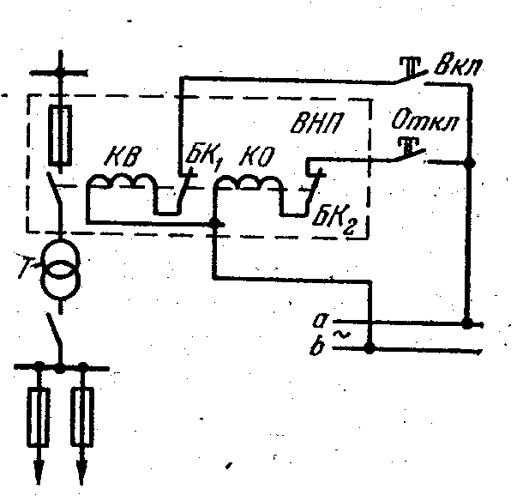

Для упрощения и удешевления подстанций систем электро­снабжения, подключаемых ответвлением к линии электропередачи, применяются открытые плавкие вставки (ОП), а также управ­ляемые предохранители.

Недостатками защит трансформаторов, выполненных с помощью плавких вставок, являются:

нестабильность их защит­ных характеристик, которая может привести к недопусти­мому увеличению времени отключения трансформатора при некоторых видах внут­ренних повреждений;

трудность согласования с защитами смежных участ­ков.

Токовая защита транс­форматоров выполняется с использованием вторичных максимальных реле тока (прямого или косвенного действия). При этом следует иметь в виду, что трансфор­маторы малой мощности представляют для токов к. з. относительно большое сосре­доточенное сопротивление. Поэтому защитоспособность первой ступени (отсечки без выдержки времени) получается удовлетворительной. Учитывая это, защиту обычно выполняют двухступенчатой. Первой ступенью защиты является токовая отсечка, ток срабатывания которой вы­бирается большим максимального тока при к. з. за транс­форматором. Чувствительность первой ступени считается удовлетворительной, если kч = 2 при к. з. на стороне высшего напряжения трансформатора. Вторая ступень представляет собой максимальную токовую защиту, вы­держка времени которой согласована с выдержками вре­мени защит отходящих присоединений. Чувствительность максимальной токовой защиты проверяется по току при к, з. на стороне низшего напряжения. Работа токовой за­щиты как резервной проверяется при к. з. в конце элементов, присоединенных к шинам низшего напряжения (при этом желательно иметь kч >= 1.2).

При параллельной работе двух трансформаторов сле­дует иметь в виду, что в случае к. з. на низшей стороне максимальные токовые защиты (вторые ступени) транс­форматоров могут отключить оба трансформатора. Если имеется секционный выключатель, то этот недостаток устраняется тем, что установленная на нем защита име­ет меньшую выдержку времени.

Для повышения чувствительности максимальная то­ковая защита дополняется пуском от реле напряжения обратной последовательности (при несимметричных к. з.) и от реле минимального напряжения (при симметричных к. з.) (рис. 2).

При несимметричном к. з. на выходе фильтра ФНОП появляется напряжение, пропорциональное напряжению обратной последовательности, максимальное реле напря­жения 2РН срабатывает и обусловливает срабатывание минимального реле напряжения 3РН. Если при этом для реле 1РТ Ip > Ic,p, то защита срабатывает. При сим­метричном к. з. срабатывает ЗРН и реле тока 1РТ.

Ток срабатывания защиты при этом выбирается по условию отстройки от номинального тока, а не от тока самозапуска электродвигателей, питаемых от защищае­мого трансформатора, что и обусловливает повышение чувствительности защиты.

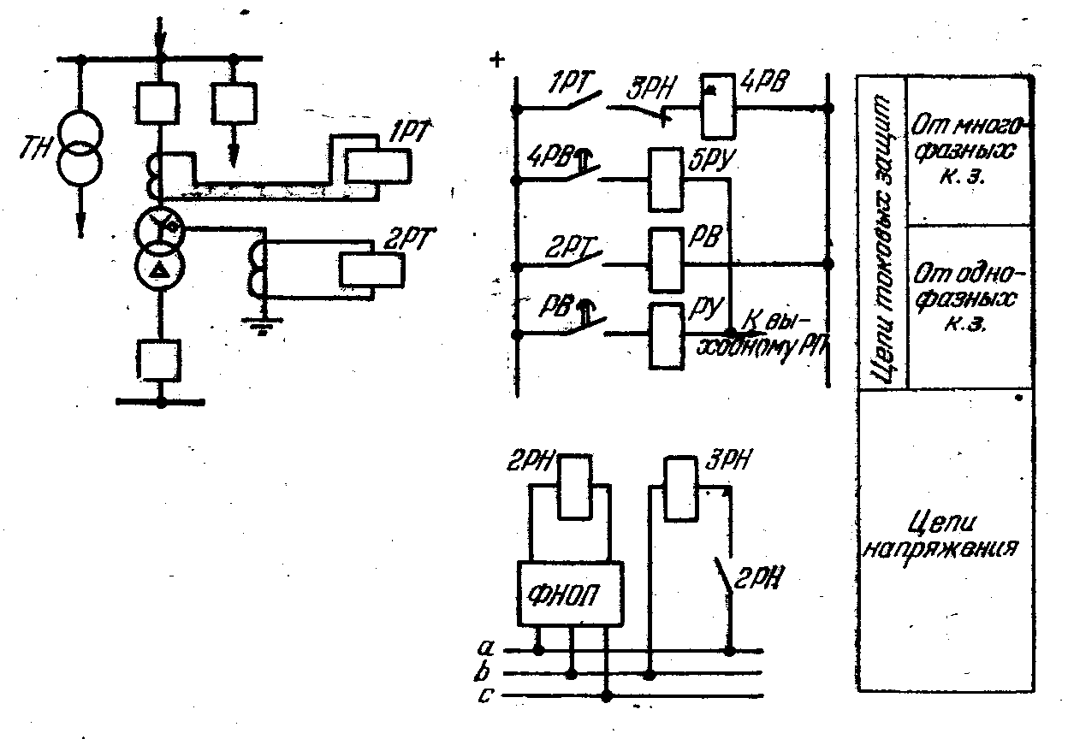

Рис. 2. Защита трансфор­матора от внешних к. з. и перегрузок.

Напряжение срабатывания 2РН отстраивается от на­пряжения небаланса Uнб, раб на выходе фильтра ФНОП в рабочем режиме:



где kотс и kв — коэффициенты отстройки и возврата реле; Uном и KU — номинальное напряжение и коэффициент трансформации трасформатора напряжения ТН.

Напряжение срабатывания ЗРН отстраивается от минимального значения напряжения в месте установки ТН с учетом самозапуска электродвигателей

(1)



Коэффициент чувствительности защиты по напряже­нию должен быть не ниже kч = 1,2÷1,3, причем kч, при симметричном к. з. можно определять не по напряже­нию срабатывания минимального реле ЗРН, а по на­пряжению его возврата, так как симметричное к. з. в начальный момент времени является несимметричным, а следовательно, ЗРН срабатывает в результате сраба­тывания 2РН. Такое взаимодействие реле повышает чувствительность защиты по напряжению при симмет­ричных к. з.

Если трансформатор с высшим напряжением 110 кВ имеет глухозаземлённую нейтраль, то при однофазном к. з. в сети 110 кВ через нейтраль трансформатора будут проходить токи нулевой последовательности, для отклю­чения которых на трансформаторе устанавливается спе­циальная токовая защита нулевой последовательности. Измерительный орган защиты, которая устанавливается только при наличии питания со стороны НН или СН, со­стоит из одного реле тока 2РТ (рис. 2), подключен­ного к ТТ, установленному в цепи заземления нейтрали трансформатора. Ток срабатывания защиты выбирается из условия надежной отстройки от тока небаланса в за­земляющей цепи при внешних междуфазных к. з. и со­гласуется с токами срабатывания защит от однофазных к. з., установленных на линиях, примыкающих к защи­щаемому трансформатору. Значение тока срабатывания обычно находится в пределах 100—200А. Время сраба­тывания защиты (реле РВ) должно быть на ступень се­лективности больше времени срабатывания наиболее медленно действующей защиты от однофазных к. з. при­мыкающих к трансформатору лин-ий электропередачи, При питании трансформатора только со стороны высше­го напряжения защита обычно не устанавливается.

Защита трансформатора от перегрузки, выполняемая одним реле, имеет ток срабатывания



где kотс = 1,05 — коэффициент, учитывающий погреш­ность в значении тока срабатывания.

На трехобмоточных трансформаторах с односторон­ним "питанием защита от перегрузки устанавливается со стороны питания. При существенно различных мощнос­тях обмоток устанавливается дополнительно защита на питаемой обмотке меньшей мощности.

ГАЗОВАЯ ЗАЩИТА ТРАНСФОРМАТОРА

Обмотки большинства трансформаторов помещены в бак, залитый маслом, которое используется как для изо­ляции обмоток, так и для их охлаждения. При возник­новении внутри бака электрической дуги к. з., а также при перегреве обмоток масло разлагается, что сопро­вождается выделением газа. Это явление и использует­ся для создания газовой защиты.

Защита выполняется с помощью газового реле, уста­новленного в трубе, соединяющей бак трансформатора с расширителем. Газовое реле состоит из кожуха и двух расположенных внутри него поплавков, снабженных ртутными контактами, замыкающимися при изменении их положения. Оба поплавка шарнирно укреплены на вертикальной стойке. Один из них расположен в верхней части, а второй — в центральной. При слабом газообра­зовании (газ скапливается в верхней частей кожуха ре­ле), а также при понижении уровня масла верхний по­плавок опускается, что приводит к замыканию его кон­тактов. При бурном газообразовании потоки масла устремляются в расширитель, что приводит к замыка­нию контактов обоих поплавков. .Контакты верхнего по­плавка носят название сигнальных, а нижнего — основ­ных контактов газового реле.

Движение масла через газовое реле, вызванное к. з. внутри бака трансформатора, обычно является толчко­образным: Поэтому замыкание основных контактов мо­жет быть ненадежным (перемежающимся), что учиты­вается, при выполнении схемы газовой защиты транс­форматора.

На рис. 3 изображена схема газовой защиты на пе­ременном оперативном токе. Выходное промежуточное реле защиты РП самоудерживается до отключения вы­ключателя 1В со стороны питания.

Поскольку газовая защита может сработать ложно, например, вследствие выхода воздуха из бака трансфор­матора после доливки свежего масла, в схеме защиты предусмотрены переключающее устройство ПУ и резис­тор R, с помощыо которых действие газовой защиты мо­жет быть переведено на сигнал.

Достоинствами газовой защиты являются простота выполнения, срабатывание при всех видах повреждения внутри бака трансформатора, высокая чувствительность.

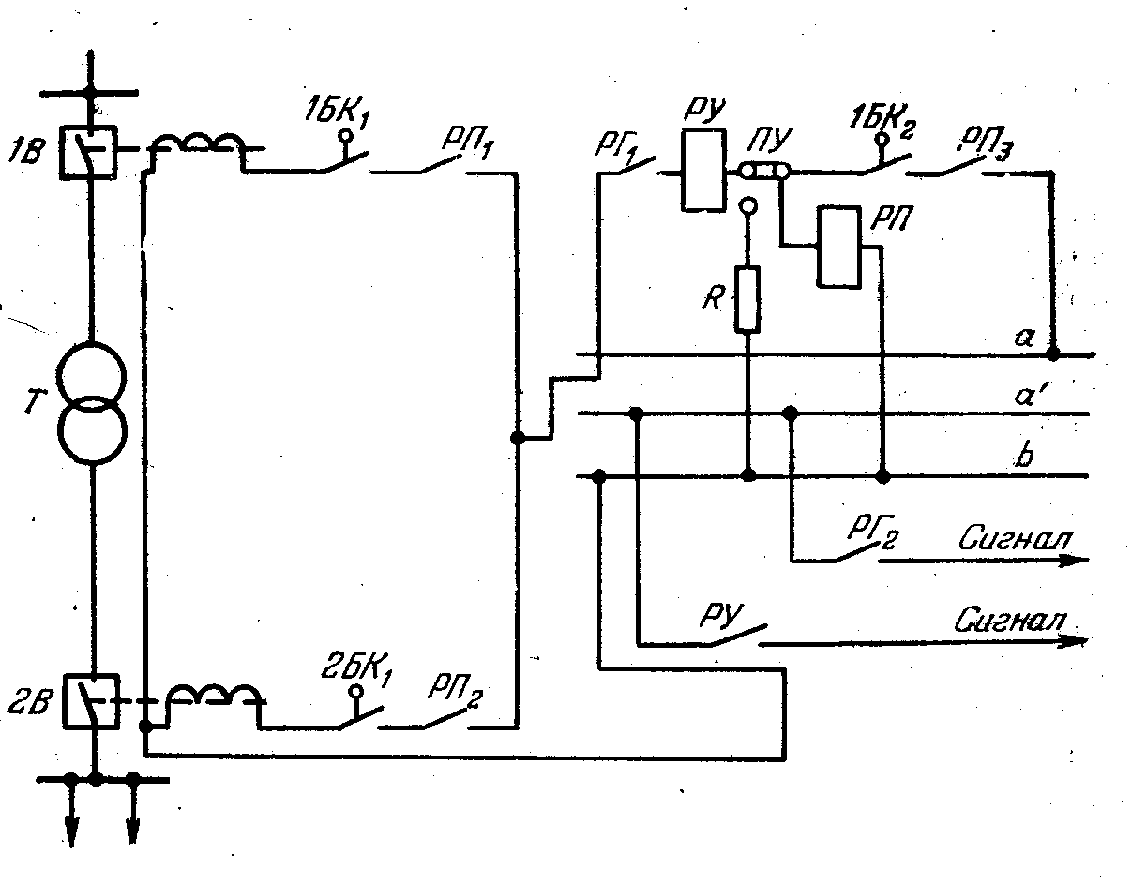

Рис. 3. Принципиальная схема газовой защиту трансформатора,

Однако газовая защита, естественно, не срабаты­вает при повреждениях вне бака трансформатора. По­этому она не может быть единственной основной защи­той трансформатора.

Трансформаторы мощностью 1 МВ\*А и более обыч­но поставляются комплектно с газовой защитой.

ПРОДОЛЬНАЯ ДИФФЕРЕНЦИАЛЬНАЯ ТОКОВАЯ ЗАЩИТА ТРАНСФОРМАТОРА

На трансформаторах мощностью более 7,5 МВ\*А в качестве основной защиты устанавливается продольная дифференциальная токовая защита. Принцип действия защиты аналогичен защите линий элек­тропередачи. Однако особенности трансфор­матора как объекта защиты приводят к тому, что Iнб в дифференциальной защите трансформатора значитель­но больше, чем в дифференциальных защитах других элементов системы электроснабжения. "Ъсвовными фак­торами, которые необходимо учитывать при выполнении дифференциальной защиты трансформатора, являются следующие.

*Бросок тока намагничивания при включении трансформатора под напря­жение или при восстановлении напря­жения после отключения внешнего к. з.* Ток намагничивания трансформатора (рис. 4, а) Iнам = I1п— I11п в нормальном режиме работы невелик и составляет 2—3% номинального тока Iт,ном. После отклю­чения внешнего к. з., как и при включении трансформа­тора под напряжение, возникающий бросок тока намаг­ничивания может превышать номинальный ток /т,ном в 6—8 раз.

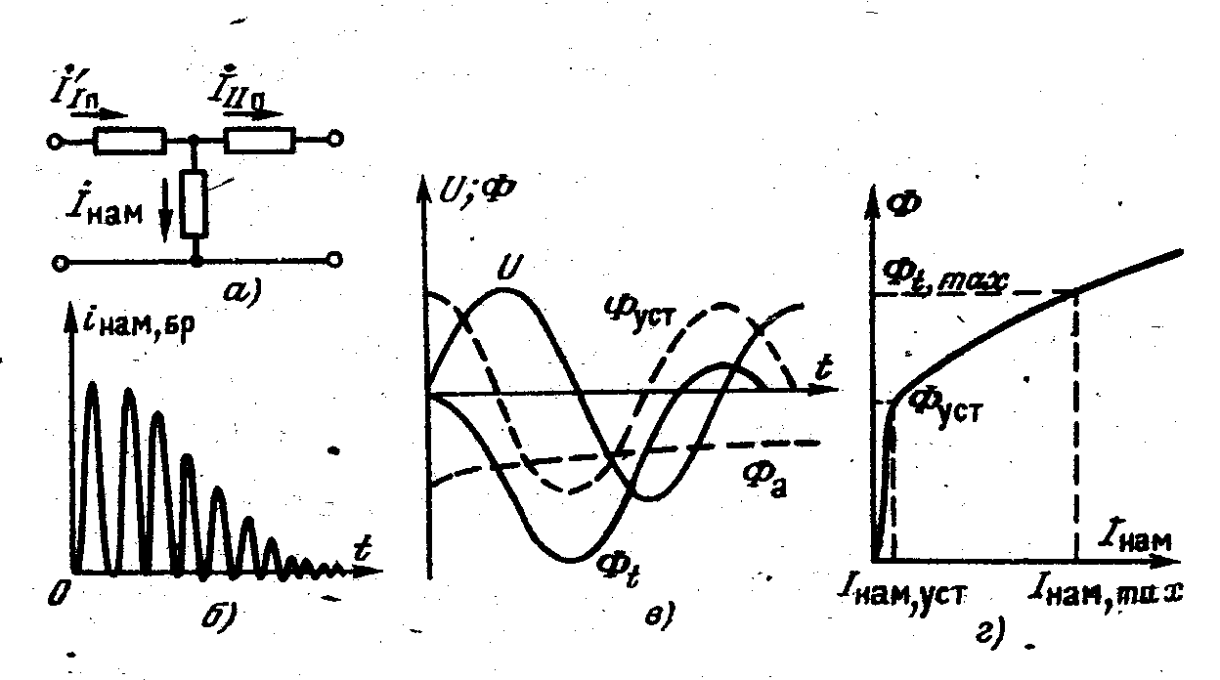

Рис. 4. Изменение потока и тока намагничивания при включении трансформатора под напряжение.

а — поясняющая схема; б —изменение тока намагничивания; в — изменения напряжения и магнитного потока; г — характеристика намагничивания.

Значение тока при броске зависит от момента вклю­чения трансформатора под напряжение. Наибольшее зна­чение бросок тока намагничивания имеет при включении трансформатора в момент, когда мгновенное значение напряжения U равно нулю (рис. 4, в, г). В этом случае магнитный поток Фt в сердечнике трансформатора в на­чальный период времени содержит большую апериодиче­скую составляющую Фa и превышает при переходном процессе установившееся значение Фуст практически в 2 раза. Поскольку зависимость Ф = f(Iнам) нелинейна, то iнам увеличивается по отношению к установившемуся зна­чению в сотни раз, но остается обычно меньшим максимальных переходных токов внешних (сквозных) к. з. Бросок тока намагничивания может содержать большую апериодическую слагающую, а также значительный про­цент высших гармоник (прежде всего второй). Затуха­ние броска происходит медленнее, чем тока к. з. В ре­зультате кривая броска тока намагничивания iнам,бр (рис. 4, б) может оказаться смещенной по одну сторону оси времени.

Указанные характерные особенности броска тока намагничива­ния используются для обеспечения отстроенности дифференциаль­ной токовой защиты трансформатора, поскольку при отстройке за­щиты по току срабатывания она имеет очень низкую защитоспособность, а при отстройке по времени — теряет быстроту сраба­тывания.

*Схемы соединения обмоток трансфор­матора*. Если обмотки высшего и низшего напряже­ния трансформатора соединены не по схеме Y/Y -12, а по какой-то другой схеме, то между токами фаз транс­форматора на сторонах высшего и низшего напряжения существует фазовый сдвиг. Так, при широко распростра­ненной схеме соединения обмоток трансформатораY/Δ-11 фазовый сдвиг составляет ∠I1пI11п = 30 эл. град. Поэтому при одинаковых схемах соединения вторичных обмоток групп 1ТТ и 2ТТ трансформаторов тока (на сто­ронах высшего и низшего напряжения) в дифференци­альной цепи защиты при внешнем к. з, проходит значи­тельный ток, равный примерно половине вторичного тока ТТ при внешнем к. з. •

Поэтому схемы соединения групп 1ТТ и 2ТТ должны быть такими, чтобы указанный сдвиг по фазе отеутствовал (∠I1пI11п = 0). При этом возможны два варианта: вторичные обмотки группы 1ТТ соединяются в треуголь­ник, а группы 2ТТ — в звезду или вторичные обмотки группы 2ТТ — в треугольник, а 1ТТ — в звезду. Схема соединения обмоток ТТ в первом случае ясна из рис. 5. Предпочтение всегда отдается первому варианту, так как соединение в треугольник вторичных обмоток ТТ, установленных со стороны звезды силового трансфор­матора, предотвращает возможное неправильное сраба­тывание дифференциальной защиты при внешних одно­фазных к. з. (когда нейтраль трансформатора заземле­на), поскольку соединение в треугольник предотвраща­ет попадание токов нулевой последовательности в реле защиты. При соединении вторичных обмоток 1ТТ в треугольник токи в цепи циркуляции от 1ТТ (I’1в) в √З раз больше вторичных токов 1ТТ (I1в). Поэтому коэффици­ент трансформации 1ТТ выбирается равным IтYном √З/5, где IтYном — номинальный ток трансформатора со сто­роны обмотки силового трансформатора, соединенной в звезду.

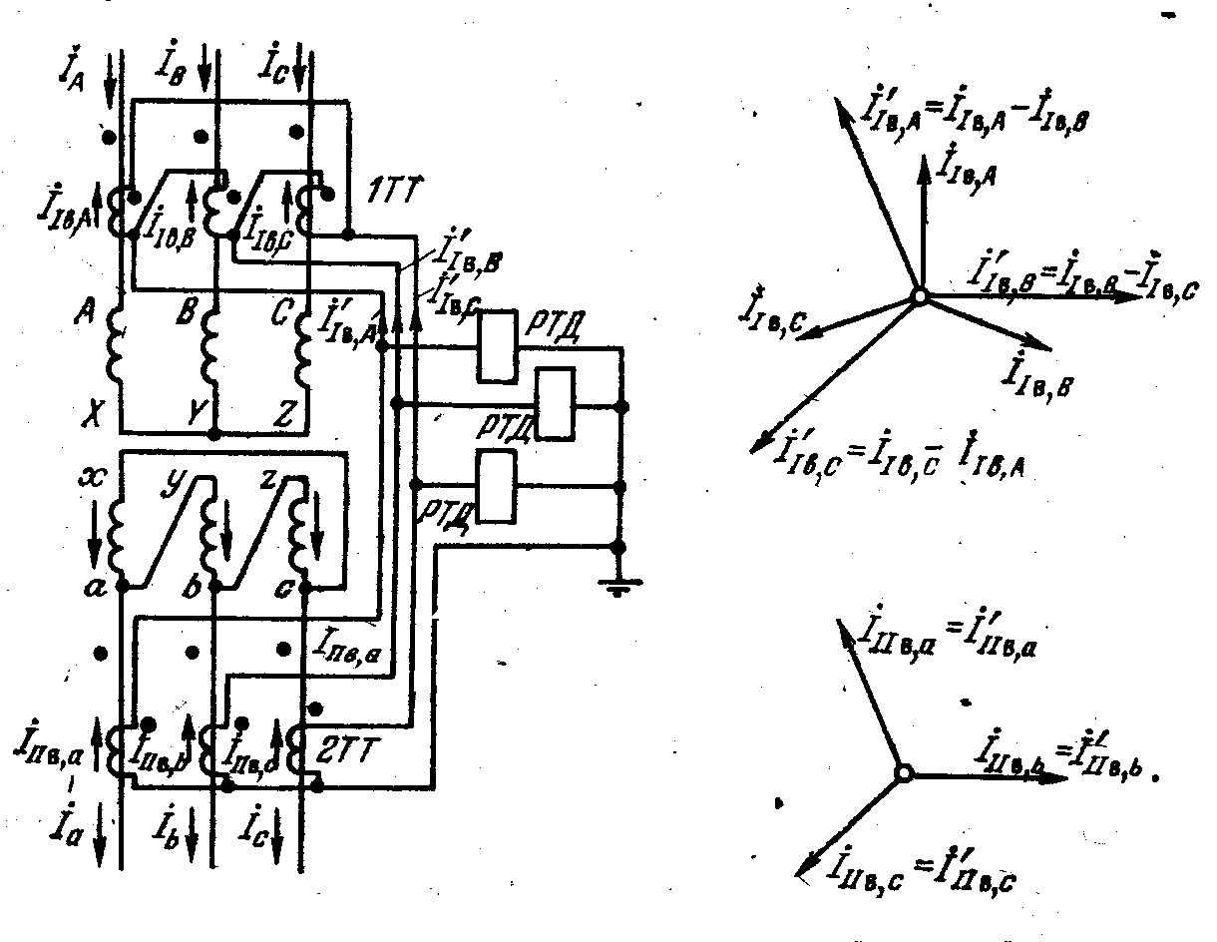

Рис. 5. Схема соединения ТТ дифференциальной токовой защиты трансформатора Y/Δ-11 и векторные диаграммы.

*Несоответствие коэффициентов транс­формации ТТ расчетным значениям*. Для обеспечения равенства токов в цепи циркуляции должно соблюдаться соотношение



соответственно для трансформаторов с соединением об­моток по схеме Y/Y и Y/Δ. Выпускаемые промышлен­ностью трансформаторы тока имеют дискретную шкалу коэффициентов трансформации. Поэтому в общем слу­чае I’11в ≠ I’1в что вызывает дополнительный ток небаланса в реле защиты.

*Регулирование коэффициента транс­формации трансформатора*. При регулирова­нии коэффициента трансформации трансформатора со­отношение между первичными, а следовательно, и меж­ду вторичными токами 1ТТ и 2ТТ изменяется, что также приводит к появлению тока небаланса в дифференциаль­ной цепи защиты. Различия типов ТТ, их нагрузок и кратностей токов внешнего к. з. Трансформаторы тока ТТ дифференциальной защиты трансформатора устанавливаются на сторонах трансформатора, имеющих различное напряжение, поэтому они не могут быть оди­наковыми. Кроме того, схемы соединения вторичных об­моток ТТ также различны, а следовательно, трансфор­маторы тока имеют разную нагрузку. Различны у раз­ных групп ТТ (особенно в случае трехобмоточного трансформатора) и кратности тока внешнего к.з. по от­ношению к их номинальным токам. Все это обусловли­вает разные погрешности' у разных групп ТТ, что при­водит к появлению повышенных токов небаланса в диф­ференциальной цепи защиты при внешних к. з.

Рассмотренные выше факторы обусловливают приме­нение защит различной сложности и с использованием разных способов обеспечения их защитоспособности и отстроенности. В простейшем случае в качестве РТД (рис, 5) используют обычное реле тока без замедле­ния (такую защиту называют дифференциальной отсеч­кой). Однако защитоспособность ее мала из-за того, что защита получается весьма грубой. Для повышения чув­ствительности применяют реле и схемы, основные из ко­торых (реле с промежуточными насыщающимися транс­форматорами в дифференциальной цепи, реле с торможением) были рассмотрены применительно к про­дольной дифференциальной защите линий. В ряде слу­чаев применяются и более сложные принципы (особен­но для обеспечения отстроенности защиты от бросков тока намагничивания трансформатора).

Наибольший (расчетный) ток небаланса в дифферен­циальной цепи защиты может иметь место при включе­нии трансформатора под напряжение или при внешнем к. з. Поэтому ток небаланса должен определяться в обо­их случаях.

При включении трансформатора под напряжение действующее значение броска тока намагничивания Iбр.нам в первый период равно (6—8)Iт,ном. где Iт,ном— номинальный ток трансформатора.

При внешнем к. з., сопровождающемся прохождени­ем через ТТ защиты наибольших токов к. з., ток неба­ланса

Iнб = I'нб + I"нб + I"’нб, (1)

где I'нб I"нб I"’нб — токи небаланса, обусловленные соответ­ственно погрешностями ТТ, регулированием коэффици­ента трансформации трансформатора и неравенством то­ков в цепи циркуляции от различных групп ТТ.

Раскрывая выражения для отдельных составляющих тока небаланса (1), можно записать:

Iнб,расч = (kоднkаперε + ΔU\*рег + Δfвыр)Iк,ве,max (2)

где kодн = 1—коэффициент однотипности; kапер — коэф­фициент, учитывающий наличие апериодической состав­ляющей в первичном токе ТТ при внешнем к. з.; ε = 0,1 —допустимая относительная погрешность ТТ; ΔU\*рег = ΔUрег /Uном — относительный диапазон изменения на­пряжения на вторичной стороне трансформатора при ре­гулировании коэффициента трансформации под нагруз­кой устройством РПН; Δfвыр = (I’1в - I’11в )/ I’1в — относитель­ное значение тока небаланса в дифференциальной цепи защиты, обусловленное несоответствием расчетных и фактических коэффициентов трансформации ТТ.

Значения коэффициента kапер в (2) и коэффициен­та, учитывающего отстройку от броска тока намагни­чивания,, выбираются разными в зависимости от типа применяемого РТД. Так, для дифференциальной отсечки ток срабатывания определяется как

Iс,з = kотсIбр,нам;(3)

Iс,з = kотсIнб,расч.(4)

При этом в (4) kотс ≈ 2, а выражение (3) с учетом некоторого затухания переходного значения Iбр,нам в течение собственного времени срабатывания электроме­ханического реле принимает вид:

Iс,з = (3.5÷4.5) Iт,ном (5)

и, как правило, является определяющим. Ток срабаты­вания реле дифференциальной токовой отсечки

Ic,p = Iс,з√3/K1TT, (6)

если Iс,з отнесен к стороне Y трансформатора, где вто­ричные обмотки 1ТТ соединены в треугольник. Диффе­ренциальная отсечка считается приемлемой, если при двухфазном к. з. на выводах низшего напряжения транс­форматора kч >= 2. Несмотря на низкую чувствительность дифференциальной отсечки ее достоинство заключается в обеспечении быстроты срабатывания при наибольших кратностях тока к. з.

При использовании реле с насыщающимися промежу­точными трансформаторами РНТ выбор тока срабаты­вания защиты Iс,з производится по выражениям;

Iс,з = (1 ÷ 1,3I)т,ном (7)

Iс,з = kотс(I’нб + I”нб) (8)

В (8) неучет I”нб объясняется возможностью ском­пенсировать эту составляющую (в первом приближении) с помощью промежуточного насыщающегося трансфор­матора тока ПНТТ с несколькими первичными обмотка­ми (рис. 5,5), когда для предотвращения попадания в реле защиты тока небаланса, обусловленного неравен­ством токов I’11в и I’1в в цепи циркуляции, производится выравнивание м. д. с. первичных обмоток w1, w2 проме­жуточных трансформаторов тока так, что I’1в w1 ≈ I’11в w2, т. е. Eв,т ≈ 0 и Iр ≈ 0.

Кроме того, в (8) при расчете I’нб значение коэф­фициента kапер принимается равным единице.

Существуют специальные реле дифференциальной защиты серии РНТ, содержащие максимальное реле тока, включенное на вторичную обмотку ПНТТ. Они ха­рактеризуются постоянной м. д. с. срабатывания (Fc,p = const)

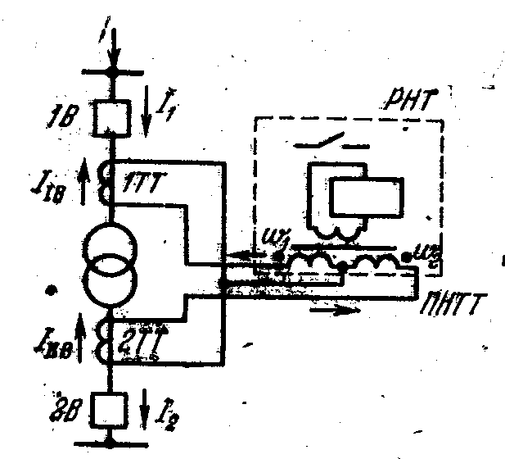

Рис. 5.5 Схема включения реле РНТ в дифференциальной токовой защите трансформатора

Принципиальная схема дифференциальной защиты трансформатора с РНТ (в однолинейном изображении) представлена на рис. 5,5.

Следует отметить, что определение составляющей расчетного тока небаланса I”нб обусловленной регулированием напряжения защищаемого трансформатора, и расчетных чисел витков обмоток промежуточных на­сыщающихся трансформаторов тока реле защиты произ­водится с учетом одинакового максимального регулиро­вания ±ΔUmax в обе стороны по отношению к среднему положению переключателя РПН, принимаемого в каче­стве расчетного. Такой учет регулирования напряжения соответствует определению оптимальной уставки защи­ты только при условии независимости сопротивления трансформатора и тока к. з. от положения переключа­теля РПН.

Для повышения чувствительности дифференциальной токовой защиты трансформатора предусматривают более эффективную (по сравнению с защитой с РНТ) отстрой­ку от броска тока намагничивания трансформатора, ис­пользуя: несинусоидальность броска тока намагничива­ния; наличие в нем апериодической слагающей; наличие провалов (ниже заданного уровня) в кривой тока Iнам,пер. В настоящее-время желательно на мощных трансформаторах устанавливать защиту с током срабатывания (0,2—0,3)Iт,ном. Дифференциальные защиты, применяе­мые в эксплуатации, можно разделить на три группы: с токовыми реле; с реле РНТ; с реле с торможением.

Наибольший ток срабатывания имеют защиты первой группы (дифференциальные токовые отсечки). Ток срабатывания защит второй группы значительно меньше. Наиболее распространенной разновидностью таких защит является уже рассмотренная защита с применением промежуточных насыщающихся ТТ в дифференци­альной цепи. Недостатком этой защиты является, небольшое замед­ление из-за наличия некоторой апериодической слагающей в то­ке к. з.

Еще меньший ток срабатывания могут иметь зашиты третьей группы.

В настоящее время выпускается полупроводниковая дифференциальная токовая защита типа ДЗТ-21 , ток срабатывания которой равен примерно 0,3Iт,ном.

ОТКЛЮЧЕНИЕ ТРАНСФОРМАТОРОВ ОТ УСТРОЙСТВ РЕЛЕЙНОЙ ЗАЩИТЫ ПРИ ОТСУТСТВИИ ВЫКЛЮЧАТЕЛЯ НА СТОРОНЕ ВЫСШЕГО НАПРЯЖЕНИЯ

В настоящее время в системах электроснабжения все более широко применяются понизительные подстанции без выключателей на стороне высшего напряжения. Та­кие подстанции выполняются по упрощенным схемам присоединения к сети системы электроснабжения (по блочным схемам линия — трансформатор или отпайка­ми от линий электропередачи). Для отключения повреж­дений в понизительных трансформаторах таких подстанций применяются следующие способы:

установка на выводах высшего напряжения транс­форматоров плавких предохранителей; •» фиксация и ликвидация повреждений в трансформа­торе с помощью защит, установленных на питающих концах линии;

установка короткозамыкателей, автоматически вклю­чаемых при срабатывании защит трансформатора и вы­зывающих к. з, на выводах высшего напряжения, кото­рое ликвидируется затем защитами питающего конца линии;

передача отключающего сигнала по высокочастотно­му каналу (на базе проводов линии) или по жилам спе­циального кабеля от защит трансформатора на отклю­чение выключателя питающего конца линий.

Если защиты питающего конца линии не обеспечива­ют необходимой чувствительности при повреждениях в обмотках трансформатора и на его вывоДах низшего на­пряжения или имеют большие выдержки временнгто для отключения повреждения используются защиты транс­форматора, Действующие в сочетании с короткозамыка-телем.

Включение короткозамыкателя осуществляется от защиты трансформатора, а отключение — вручную. В се­тях с заземленной нейтралью короткозамыкатель уста­навливается в одной фазе, а в сетях с изолированной нейтралью он выполняется двухполюсным с общим при­водом и устанавливается на двух фазах.

После включения короткозамыкателя возникает од­нофазное (или двухфазное) к. з. на выводах высшего напряжения трансформатора. При этом срабатывают быстродействующие защиты, установленные на питающих концах линии. Допускается однократное АПВ пи­тающей линии (хотя оно может вызвать увеличение раз­меров повреждения трансформатора). Когда к одной линии подключены ответвлениями два или несколько трансформаторов, на каждом из них дополнительно уста­навливают отделители (трехполюсные разъединители с автоматическим управлением). Отключение отделителя поврежденного трансформатора осуществляется автома­тически в бестоковую паузу после отключения питаю­щей линии. После АПВ восстанавливается питание не­поврежденных трансформаторов, оставшихся подклю­ченными к линии.

В простейшем случае для отключения отделителя используется специальное реле прямого действия — блокирующее реле отделителя (БРО), установленное в приводе отделителя и подключенное к трансформатору тока, включенному в цепи короткозамыкателя. Под воз­действием тока к. з. взводится боек БРО. После отклю­чения защитой питающей линии и исчезновения тока в цепи короткозамыкателя БРО срабатывает и отключает отдел-итель. Однако такая схема автоматического отклю­чения отделителя не нашла широкого распространения из-за присущих ей недостатков: малой надежности БРО и необходимости оснащения линии двукратным АПВ, поскольку при одновременном срабатывании быстродейст­вующих защит линии и трансформатора (при повреж­дении в трансформаторе) отделитель в первую бестоко­вую паузу может не отключиться.

Более надежной является схема автоматического от­ключения отделителя, использующая в качестве источ­ника оперативного тока предварительно заряженную (от зарядного устройства УЗ) батарею конденсаторов С, по­казанную на рис. 6. При включении короткозамыкате­ля К реле тока РТ размыкающим контактом запрещает отключение отделителя О, пока не отключится выклю­чатель питающей линии. Катушка отключения отделите­ля Кб подключается к .конденсатору С после возврата реле РТ и срабатывания реле РП. Задержка при сраба­тывании реле.РЯ предотвращает недопустимое отключе­ние отделителя при прохождении через него тока к. з., ес­ли вспомогательные контакты К1 замкнутся раньше ос­новных контактов короткозамыкателя.

Следует отметить некоторые особенности защиты трансформа­торов упрощенных подстанций при наличии короткозамыкателей и отделителей. 1. Если в качестве единственной основной защиты применяет­ся газовая защита-(трансформаторы небольшой мощности), то она должна обеспечить включение короткозамыкателя при любых по­вреждениях внутри бака трансформатора. Поэтому трансформатор собственных нужд (ТСН) или трансформатор напряжения (ТН) уже не может служить источникам оперативного тока для газовой ' защиты, поскольку при повреждении силового трансформатора оперативное напряжение может значительно снижаться. Единст-

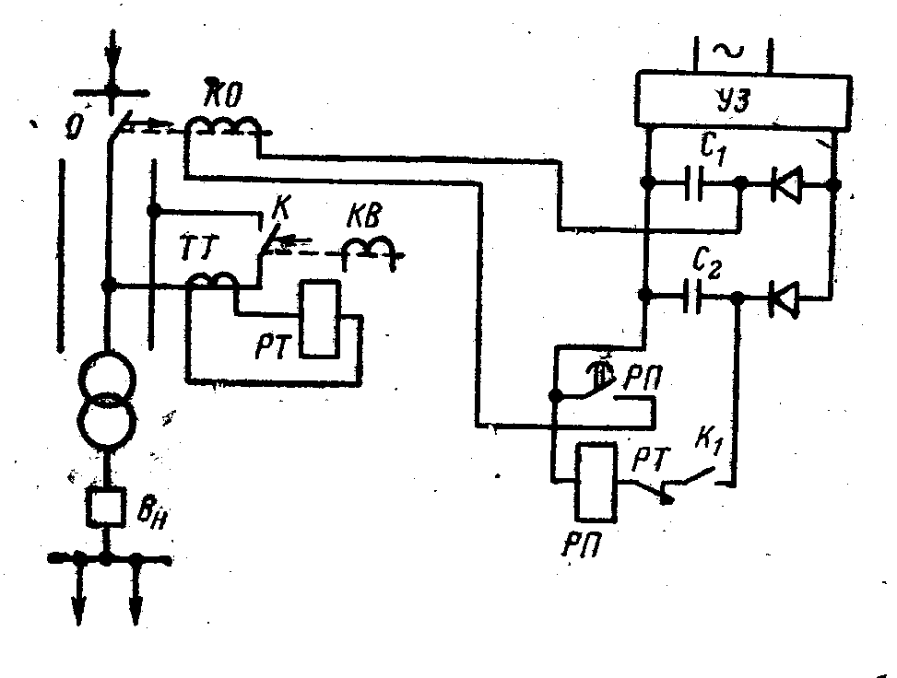

Рис. 6. Схема отключения отделителя с. применением батарей предварительно заряженных конденсаторов.

венным надежным источником оперативного тока в данном случае могут быть батареи предварительно заряженных конденсаторов.

2. Для включения короткозамыкателя на стороне высшего на­пряжения трансформатора (и для отключения выключателя на стороне низшего напряжения) часто используют энергию предва­рительно заряженных конденсаторов при невозможности ис­пользования схем с дешунтированием электромагнитов включения короткозамыкателя и отключения выключателя (когда вторичные токи к. з. составляют более 150 А). Такие случаи характерны для трансформаторов 110 кВ малой мощности (2,5; 4; 6,3 МВ\*А) при использовании встроенных во вводы трансформатора трансформа­торов тока (типа ТВТ-110). Вместе с тем зарядные устройства, включаемые на ТСН или ТН, не могут обеспечить заряд раз­ряженных конденсаторов при включении трансформатора на трех­фазное к. з. на его выводах или на шинах НН подстанции. Поэтому заряд конденсаторов в этих случаях обеспечивается применением специального зарядного устройства, питающегося как от цепей на­пряжения, так и от цепей тока.

3. Вследствие кратковременности разряда конденсатора серь­езные требования предъявляются к качеству наладки и состоянию аппаратуры (короткозамыкателей и отделителей). Загрязнения, окисление, загустение смазки могут привести к недолустимому за­медлению действия этих аппаратов.

Применение подстанций с короткозамыкателями на 'стороне высшего напряжения характеризуется увеличе­нием времени отключения поврежденного участка из-за сравнительно большого собственного времени включе­ния короткозамыкателей. Этот недостаток можно исклю­чить, если вместо короткозамыкателей использовать те­леотключение. При передаче команды телеотключения лр кабелю предусматривается постоянный контроль со­стояния его жил с помощью специального устройства (например, .типа УК-1)

В эксплуатации применяется также передача отклю-,.4 чающего импульса по в. ч. каналу, организованному по проводам линии электропередачи с помощью специаль­ной аппаратуры в. ч. обработки и специаль­ных устройств высокочастотного телеотключения (ВЧТО).

При повреждении трансформатора и срабатывании его защиты одновременно с отключением выключателя и запретом его АПВ подается по линиям сигнал телеотключения (ТО) к передатчику. Сигнал по каналу связи подается на входы приемников питающих подстанций, вызывая срабатывание на них промежуточных реле, от­ключающих головные выключатели. С целью повышения надежно­сти при осуществлении устройства телеотключения сохраняется и

короткозамыкатель.

СХЕМА ЗАЩИТЫ ТРАНСФОРМАТОРА НА ПЕРЕМЕННОМ ОПЕРАТИВНОМ ТОКЕ

На рис. 7 представлена схема защиты трансфор­матора отпаечной подстанции. Оба контакта газовой за­щиты (как сигнальный, так и отключающий) питаются от трансформатора собственных нужд ТСН (рис. 7, а). Это допустимо, поскольку имеется дифференциальная защита, которая, являясь основной, резервирует дейст­вие газовой защиты в случае отказа последней при по­вреждениях трансформатора, сопровождающихся зна­чительным снижением напряжения на шинах собствен­ных нужд. Резистор 2СД (рис. 7, в), подключенный параллельно обмотке реле; ЗРП (типа РП-26), "увеличи­вает ток в обмотке указательного реле 2РУ (типа РУ-21) для обеспечения более четкой его работы. Реле ЗРП, сработав, самоудерживается через размыкающий .вспо­могательный контакт короткозамыкателя 1К.. Резистор 1СД необходим для работы 2РУ при переводе действия газовой защиты отключающим устройством 2ОУ на сигнал.

Дифференциальная защита (1РНТ, 2РНТ) (рис. 7,б) выполнена на реле РНТ-363 (с насыщающимися трансформаторами) и действует на промежуточные вы­ходные реле 1РП и 2РП

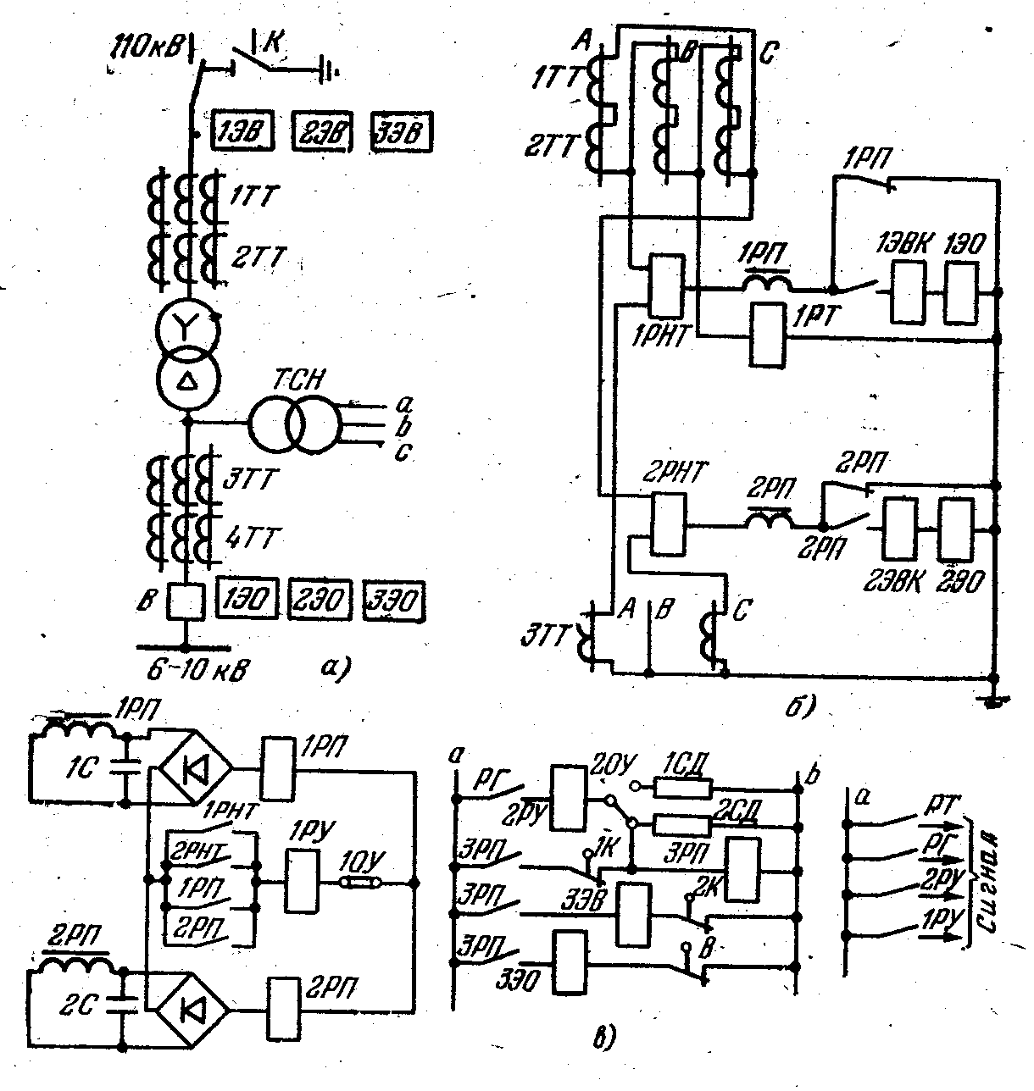

Рис. 7. Схема защиты трансформатора отпаечной подстанции, имеющего встроенные трансформаторы тока.

(типа РП-341). Пуск реле РП-341 осуществляется замыкающими контактами реле 1РНТ, 2РНТ. Мощные контакты реле 1РП и 2РП, пере­ключаясь, подключают трансформаторы тока к электро­магнитам включения короткозамыкателя 1ЭВК, 2ЭВК. и электромагнитам отключения 1ЭО и 2ЭО выключателя стороны низшего напряжения трансформатора. При под­ключении электромагнитов возрастает нагрузка на пи­тающие их трансформаторы тока. Для предотвращения возврата пускового реле из-за увеличения нагрузки в то­ковых цепях контакты реле 1РП и 2РП подключены па­раллельно контактам пусковых реле защиты. Таким об­разом, реле РП-341 самоудерживается за счет тока, проходящего по его обмотке, независимо от положения контактов пусковых реле. Чтобы обеспечить надежную работу электромагнита, его ток срабатывания должен быть не более 0,8 тока срабатывания действующей на него защиты. Поскольку чувствительность основных токовых защит должна быть не менее 1,5, то при мини­мальном токе к. з., при котором она обеспечивается, чув­ствительность электромагнита будет не менее 1,5/0,8 ≈ 2. Соблюдение этого условия важно, потому что при малых токах, близких к току срабатывания, электро­магнит работает замедленно и защита питающей линии может сработать раньше, чем сработает электромаг­нит короткозамыкателя. Это в свою очередь приведет к неуспешному АПВ выключателя линии.

ОСОБЕННОСТИ АПВ ТРАНСФОРМАТОРОВ

На однотрансформаторной подстанции АПВ трансформатора является обязательным. Осуществление на" двухтрансформаторной подстанции АПВ трансформато­ров рекомендуется, если при отключении одного транс­форматора оставшийся в работе трансформатор не мо­жет обеспечить питание нагрузки без отключения части, потребителей.

Запрет АПВ. при повреждении внутри бака трансфор­матора осуществляется с помощью сигнального контакта газового реле.

Для осуществления АПВ трансформатора использу­ются те же устройства, что и для АПВ линии. При этом АПВ должно действовать с выдержкой времени для ис­ключения его срабатывания при внутренних к. з., сопро­вождающихся бурным газообразованием, когда отклю­чающий контакт газового реле замыкается раньше, чем сигнальный.

АВТОМАТИЧЕСКОЕ ВКЛЮЧЕНИЕ РЕЗЕРВНОГО ИСТОЧНИКА ПИТАНИЯ ПРИ ОТКЛЮЧЕНИИ ТРАНСФОРМАТОРА

На подстанциях широкое распространение получили устройства автоматического включения секционного вы­ключателя С В при исчезновении питания на одной из секций шин низшего напряжения.

Схема АВР СВ, выполненная с помощью реле РПВ-358, представлена на рис. 8. Пуск АВР осуществляется при соблюдении следующих условий: несоот­ветствие положения ключа управления (фиксируемого с помощью реле 1РПФ, обмотки которого не показаны

Рис. 8. Схема АВР СВ с устройством выявления потери питания и проверкой значения встречного напряжения.

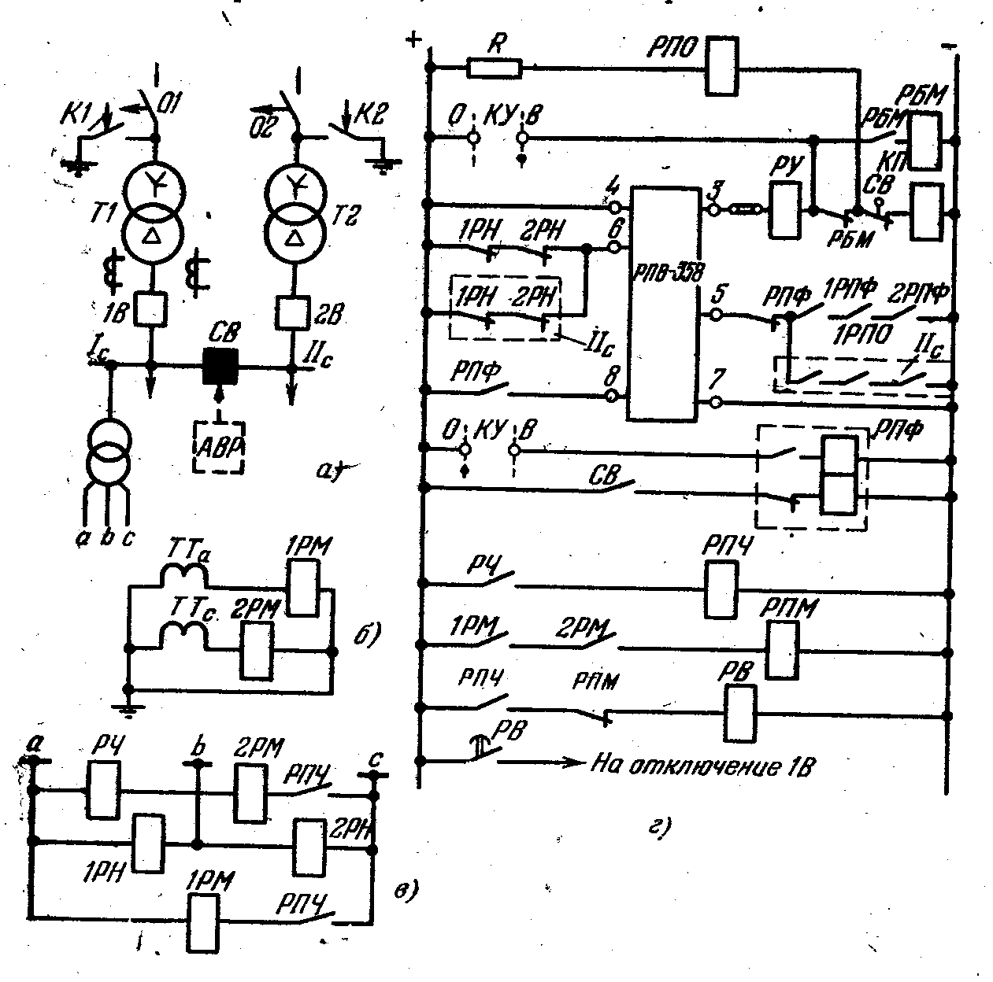

на рис. 8,г) и выключателя 1В (рис. 8, а) (фикси­руемого с помощью реле РПО, срабатывающего при от­ключении выключателя). При этом подается «минус» на зажим 5 комплектного устройства РПВ-358 и происхо­дит срабатывание АВР. Действие АВР контролируется замыкающим контактом реле 2РПФ, который замыкает­ся в случае срабатывания защиты от внутренних повреждений в трансформаторе или защиты от потери питания.

Аналогичная цепь пуска АВР предусмотрена на рис. 8, г и при отключении трансформатора Т2, питающе­го вторую секцию подстанции IIс-(рис. 8, а). Цепь пуска АВР контролируется также размыкающим кон­тактом РПФ, который замкнут при отключенном СВ.

Двухпозиционное реле РПФ срабатывает и переклю­чает свои контакты при отключении СВ ключом управ­ления КУ (фиксируя тем самым отключенное положение выключателя) и при включении выключателя по любой причине от контактов электромагнита включения СВ (фиксируя включенное положение выключателя).

В рассматриваемой схеме АВР предусмотрен также - контроль отсутствия напряжения на резервируемой секции шин, который осуществляется последовательно вклю­ченными размыкающими контактами реле минимального напряжения 1РН и 2РН, подающими «плюс» на зажим 6 комплектного устройства РПВ-358. Контроль отсутствия напряжения необходим для предотвращения несинхронного включения резервного источника питания на оста­точное напряжение тормозящихся крупных синхронных . или асинхронных двигателей. Затухание э. д. с. синхрон­ного электродвигателя при неотключенном возбуждении будет происходить по мере уменьшения частоты враще­ния, а при гашении поля -- по мере уменьшения тока в обмотке возбуждения.

Пуск АВР при исчезновении напряжения, на секциях шин, когда выключатель питающего трансформатора останется включенным, с помощью минимальных реле напряжения может оказаться неэффективным, посколь­ку синхронные двигатели и конденсаторные батареи мо­гут длительно поддерживать остаточное напряжение на шинах, потерявших питание. Поэтому в рассматриваемой схеме пусковой орган АВР дополнен устройством, реагирующим на снижение частоты и изменение на­правления активной мощности. Этот пусковой орган срабатывает при снижений частоты, если активная мощ­ность через питающую линию или трансформатор стала равной нулю или изменила направление.

Устройство состоит из реле частоты РЧ (рис. 8, в), промежуточных реле РПЧ и РПМ, реле направления мощности 1РМ, 2РМ (рис. 8,б) и реле време­ни РВ.

К реле мощности подводятся линейное напряжение и ток отстающей фазы: Ubc и —Iс; Uca и —Ia. При таком включении и внутреннем угле, равном 30°, реле имеет положительный момент при направлении активной мощ­ности к шинам и отрицательный — при направлении ак­тивной мощности от шин; реле подключается таким об­разом, чтобы при направлении мощности к потребителю контакты его были замкнуты. Необходимость двух реле направления мощности объясняется тем, что при двух­фазном к. з. за трансформатором одно из реле может сработать 'неправильно. Уставка срабатывания по часто­те реле РЧ принимается равной 48—48,5 Гц. Для облегчения работы контактов реле направления мощно­сти и уменьшения нагрузки на трансформатор напряже­ния напряжение на обмотки реле мощности подается после снижения частоты. Если срабатывание реле час­тоты будет обусловлено снижением частоты в энергоси­стеме, контакты РЧ замкнутся, сработает реле РПЧ, а реле времени (с уставкой 0,3—0,5 с) не сработает, так как контакты реле РПМ останутся разомкнутыми (мощ­ность направлена к шинам, и контакты 1РМ и 2РМ замк­нуты).

Если срабатывание реле РЧ произойдет вследствие затухания напряжения на шинах подстанции при поте­ре питания, контакты реле направления мощности оста­нутся разомкнутыми и реле времени сработает.

Запрет АВР осуществляется подачей «плюса» на за­жим 8 от замыкающего контакта РПФ, который замкнут при включенном СВ.

Важно отметить, что" устройство АВР СВ должно работать только при потере питания (отключении питающей линии) и при внутренних повреждениях трансформатора. В остальных случаях отключения выключателя на низшей стороне трансформатора (от токовых защит) должно работать АПВ шин низшего напряжения путем повторного включения основного источника (трансформато­ра). Такое разграничение действия устройств АПВ и АВР СВ вы­звано тем, что при включении секционного выключателя на к. з. имеется опасность отключения второго трансформатора и полного обесточения потребителя (при отказе защиты секционного выклю­чателя или неисправности самого выключателя). Для реализации указанного сочетания действия устройств АПВ и АВР СВ в схемах защиты трансформатора устанавливается специальное реле 2РПФ, запоминающее работу защит от внутренних повреждений и потери питания.

В отдельных случаях запрещается работа устройства АВР при наличии замыкания на землю в резервируемой или резервирующей сети из-за опасения повышенной вероятности перекрытия другой фазы вследствие коммута­ционных перенапряжений в момент включения СВ. При этом может возникнуть двойное замыкание на землю - одно на резервирующей части сети, другое — на резерви­руемой. Действие АВР должно также запрещаться, если основной источник питания будет отключен от АЧР.

АВТОМАТИЧЕСКОЕ РЕГУЛИРОВАНИЕ КОЭФФИЦИЕНТА ТРАНСФОРМАЦИИ (АРКТ)

С целью поддержания требуемого уровня напряжения широко распространено регулирование напряжения Uп у потребителей (рис. 9) путем изменения коэффици-

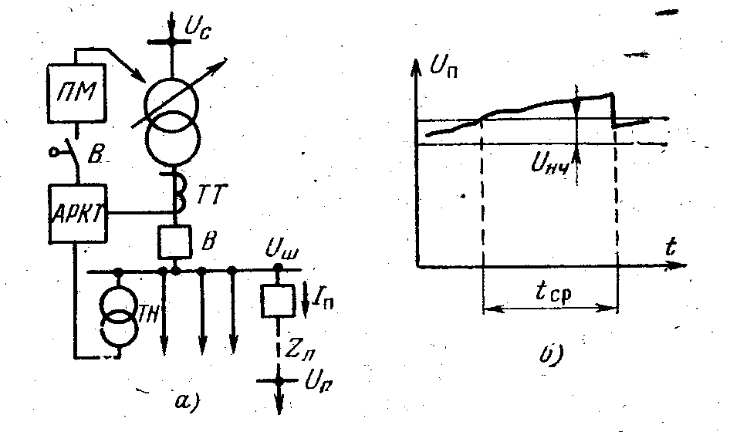

Рис. 9. Поясняющая схема (а) и характеристика изменения на­пряжения у потребителя при наличии АРКТ (б).

ента трансформации трансформаторов понижающих под­станций, питающих распределительную сеть. Для изме­нения коэффициента трансформации под нагрузкой трансформаторы оборудуются устройствами РПН (пере­ключение отпаек под нагрузкой). Автоматическое изме­нение nт осуществляется специальным регулятором АРКТ, воздействующим на РПН.

В общем случае электрическая сеть, получающая пи­тание от шин подстанции, может быть разветвленной и питать значительное количество нагрузок. При этом наи­более выгодно поддерживать неизменным напряжение в некоторой контролируемой точке, представив развет­вленную сеть в виде эквивалентной линий с одной на­грузкой на конце. Поскольку значение напряжения Uп при данном напряжений на шинах Uш зависит от паде­ния напряжения в эквивалентной линии (Uп = Uш – Zэ,лIп ) , то напряжение Uш должно быть тем больше, чем больше нагрузка потребителя. Такое регулирование напряжения получило названий *встречного* *регулирования.*

Неизменность напряжения в контролируемой точке сети при различных режимах нагрузки может быть обес­печена, если смоделировать на входе измерительного ор­гана АРКТ напряжения, существующие в регулируемой цепи. Для этого к нему необходимо подвести напряже­ние

Uп = Uш – σIп

Измерительный орган АРКТ является регулятором по отклонению напряжения от заданного значения UКОНТР, пропорционального напряжению в контролируе­мой точке. Если σIп будет равно падению напряжения в эквивалентной линии Zэ,л (от шин подстанции до контролируемой точки), т, е. σIп = Zэ,лIп, то при наличии АРКТ напряжение у потребителя (в контролируемой точке) бу­дет соответствовать заданному значению. Из сказанного следует необходимость ввести в измерительный орган напряжения АРКТ сигнал, пропорциональный току на­грузки. Целесообразно использовать суммарный ток на­грузки, поскольку при различных графиках изменения нагрузок потребителей регулирование по суммарному току более точно отвечает необходимому закону регули­рования.

Измерительный орган подключается к трансформа­тору напряжения ТН и трансформаторам тока ТТ (рис. 9, а).

При отключении выключателя В (рис. 9, а) АРКТ необхо­димо вывести из работы, что производится вспомогательным кон­тактом В путем отсоединения выхода АРКТ от приводного меха­низма ПМ устройства РПН. \*

На двухтрансформаторных подстанциях, работающих с отключенным СВ, АРКТ устанавливается на каждом трансформаторе. При отключении одного из трансформаторов и включении секцион­ного . выключателя следует убедиться (у АРКТ остающегося в ра­боте трансформатора) в правильности поддержания напряжения при встречном регулировании и при необходимости изменить зна­чение σ.

Особенностями АРКТ являются релейность действия, наличие *зоны нечувствительности* Uнч выбираемой большей, чем ступень изменения напряжения ΔUст при переключении одной отпайки:

Uнч = (1.25÷1.3) ΔUст

Переключение отпаек необходимо производить с вы­держкой времени, обеспечивающей отстройку от крат­ковременных колебаний напряжения (например, при пуске электродвигателей). Поэтом при выходе напря­жения у потребителя из зоны нечувствительности регу­лятора (рис. 9, б) АРКТ через время tср = 1÷2 мин воздействует на РПН.

СПИСОК ЛИТЕРАТУРЫ

1. Кривенко В.В., Новелла В.Н. «Релейная защита и автоматика систем электроснабжения» М., «Энергоиздат», 1981
2. Крюков В.И. «Обслуживание и ремонт электрооборудования подстанций и распределительных устройств», М., «Высшая школа», 1983